Практическое занятие № ___
Составление технического описания и технологической последовательности обработки моделей брюк

Цель работы: Научиться самостоятельно, составлять технической описание и последовательность обработки моделей брюк.

Время на выполнение работы: 45 минут.

Задание:
- Зарисовать технический эскиз модели брюк, вид спереди и вид сзади;
- Составить техническое описание модели брюк по следующей форме:
- Общая характеристика: наименование изделия; назначение изделия; характеристика ткани, наличие подкладки на передних половинках.
- Характеристика формы, силуэта, застежки.
- Характеристика конструкции передних половинок: количество деталей, швов, наличие вытачек, рельефов, кокеток, подрезов, карманов и др.
- Характеристика конструкции задних половинок: количество деталей, швов, наличие вытачек, рельефов, кокеток, карманов и др.
- Обработка верхнего среза.
- Обработка нижнего края (при наличии манжет), длина изделия.
- Вид отделки (отделочные строчки, складки, вышивка и т.д.)
- Рекомендуемый размер, рост
- Составить последовательность обработки модели брюк, опираясь на типовую последовательность:
- Начальная подготовка: проверка деталей кроя, перевод меловых линий, начальное ВТО, дублирование необходимых деталей.
- Обработка срезов, вытачек, складок, рельефов, шлевок и др.
- Обработка подкладки соединение ее с передними половинками.
- Обработка карманов.
- Соединение части среднего шва и обработка застежки.
- Соединение боковых и шаговых срезов
- Соединение среднего среза
- Обработка верхнего среза.
- Обработка нижнего среза.
- Окончательная отделка брюк: чистка, окончательное ВТО, обметывание петель, пришивание фурнитуры.

Пособия и инструменты:
-конспекты лекций по предмету;
-журналы мод;
-белая бумага (формат А4);

Образец:

- Технический эскиз модели брюк
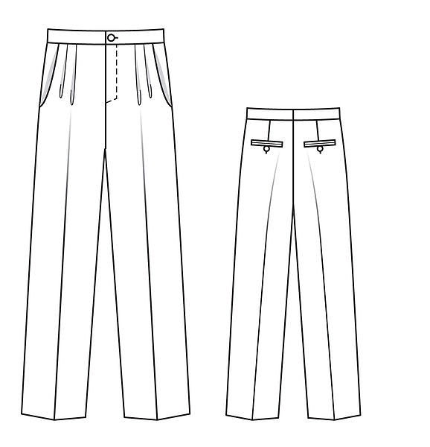

2. Техническое описание модели брюк
Брюки мужские, классические из костюмной ткани; передние половинки брюк на подкладке;
Прямого силуэта, среднего объема с застежкой на молнию в среднем шве;
На передних половинках выполнено по две складки с каждой стороны и обработаны карманы в отрезных бочках брюк;
На задних половинках выполнены вытачки и карманы в рамку с застежкой на навесную петлю и пуговицу.
Верхний срез обработан притачным поясом
Размер

3. Последовательность обработки модели брюк
- Начальная подготовка: проверка деталей кроя, перевод меловых линий, начальное ВТО, дублирование пояса.
- Обработка вытачек, складок.
- Обработка подкладки соединение ее с передними половинками. Обработка срезов.
- Обработка карманов (карманы в отрезных бочках и задние карманы в рамку).
- Соединение части среднего шва и обработка застежки.
- Соединение боковых и шаговых срезов
- Обработка верхнего среза.
- Соединение среднего среза
- Обработка нижнего среза.
- Окончательная отделка брюк: чистка, окончательное ВТО, обметывание петли, пришивание фурнитуры.

